,

«ПЛИТА ГАЗОВАЯ СО СПЛОШНОЙ ПОВЕРХНОСТЬЮ»

Паспорт

и

Руководство по эксплуатации

Ф4ЖТЛСПГ(п) (на стенде с нейтральной полкой)

Ф6ЖТЛСПГ(п) (на стенде с нейтральной полкой)

Ф5ЖТЛСПДГ(п) (с духовкой)

Ф6ЖТЛСПДГ(п) (с духовкой)

**«ПЛИТА ГАЗОВАЯ**

**СО СПЛОШНОЙ ПОВЕХНОСТЬЮ»**

Данный паспорт является документом, совмещенным с руководством по эксплуатации, распространяется на плитыгазовыесо сплошной поверхностью:

* с двумя – тремя рабочими поверхностями на стенде (Ф4ЖТЛСПГ(п), Ф6ЖТЛСПГ(п));
* с двумя – тремя рабочими поверхностями с духовкой (Ф5ЖТЛСПДГ(п), Ф6ЖТЛСПДГ(п)).

Данный паспорт в течение всего срока эксплуатации поверхности должен находиться у лиц, ответственных за ее сохранность.

**Содержание РЭ:**

|  |  |
| --- | --- |
| 1. Общие указания | 3 |
| 2.Назначения изделия | 3 |
| 3. Технические характеристики | 4 |
| 4. Комплектность | 4 |
| 5. Устройство и принцип работы | 4 |
| 6. Требования по технике безопасности и пожарной безопасности | 7 |
| 7. Подготовка к работе | 8 |
| 8. Порядок работы | 9 |
| 9. Техническое обслуживание | 10 |
| 10. Возможные неисправности и способы их устранения | 12 |
| 11. Правила транспортировки и хранения | 12 |
| 12. Гарантии изготовителя | 13 |
| 13. Утилизация изделия | 14 |
| 14. Акт ввода в эксплуатацию. | 15 |
| 15. Свидетельство о приемке | 17 |
| 16. Схема электрическая принципиальная верхнего модуля с 2 рабочими поверхностями | 18 |
| 17. Схема электрическая принципиальная верхнего модуля с 3 рабочими поверхностями | 19 |
| 18. Схема электрическая принципиальная нижнего модуля «Духовки» | 20 |
| 19.Талон на гарантийное обслуживание | 21 |
| 20. Приложение 1. Технические характеристики плит | 23 |

#### 1.Общие указания.

* 1. Изделие выпускается для работы на природном газе, подключение к газовым сетям и перевод изделия на сжиженный газ по ГОСТ 20448 производится специалистом газовой службы. Розжиг горелок работает от электросети переменного тока частотой 50Гц, напряжением 220В.
  2. Изделие предназначено для эксплуатации в отапливаемом помещении, с диапазоном температур окружающего воздуха от +10ºС до +50 ºС, относительной влажностью (без конденсации) воздуха 80% при 20°С, при условии гарантированного проветривания или наличия вытяжной вентиляции, атмосферном давлении от 84 до 107 кПа (от 630 до 800 мм рт.ст).
  3. Розетка для подключения плиты к электросети устанавливается и подключается специалистами, имеющими допуск для работы с электрооборудованием.
  4. При покупке изделия требуйте проверку комплектности.
  5. Изделие или подставка под него устанавливается на устойчивом, горизонтальном, несгораемом основании.
  6. При длительных перерывах в эксплуатации (на ночь) отключать изделие от сетей электроснабжения и газоснабжения.
  7. Оберегайте изделие от ударов и небрежного обращения.
  8. При нарушении потребителем правил, изложенных в настоящем руководстве по эксплуатации, изделие гарантийному ремонту не подлежит.

1. **Назначение изделия.**
   1. Плита газовая предназначена для приготовления и подогрева пищи. Все функциональные части плиты легкодоступны с фронтальной стороны. Плита газовая может использоваться как независимо, так и в составе линии приготовления.
   2. Все корпусные элементы изготовлены из пищевой нержавеющей стали, что позволяет использовать данную установку в системе общественного питания.
   3. Приобретая нашу плиту, внимательно ознакомьтесь с руководством по эксплуатации. Это поможет Вам успешно ее использовать в Вашей профессиональной деятельности.
   4. Предприятие «Гриль-Мастер» постоянно совершенствует конструкцию изделий, поэтому внешний вид и технические характеристики изделия могут отличаться от указанных в данном руководстве без ухудшения потребительских свойств.

#### 3.Технические характеристики изделия.

Технические характеристики плиты представлены в приложение 1 стр.21

#### 4.Комплектность.

|  |  |  |  |  |  |
| --- | --- | --- | --- | --- | --- |
| № п/п | Наименование | Модель | | | |
| Ф4ЖТЛСПГ(п) | Ф5ЖТЛСПДГ(п) | Ф6ЖТЛСПГ(п) | Ф6ЖТЛСПДГ(п) |
| 1 | Плита газовая с двумя рабочими поверхностями | + | + |  |  |
| 2 | Плита газовая с тремя рабочими поверхностями |  |  | + | + |
| 3 | Стенд с 2 нейтральными полками | + | + | + | + |
| 4 | Духовка\* |  | + |  | + |
| 5 | Поддон | + | + | + | + |
| 6 | Паспорт | + | + | + | + |
| 7 | Сертификат соответствия | + | + | + | + |

**\***Комплектуется 1 противнем G1/1 и 1 решеткой. По согласованию с заказчиком допускается комплектовать духовку 2 противнями с размерами G1/1 (325x530).

#### 5.Устройство и принцип работы.

* 1. Плита изготовлена в модульном варианте, то есть состоит из верхнего рабочего модуля – плиты газовой с закрытыми горелками и нижнего модуля – стенда с нейтральной полкой (Ф4ЖТЛСПГ(п), Ф6ЖТЛСПГ(п)) или нижнего модуля – духовки (Ф5ЖТЛСПДГ(п), Ф6ЖТЛСПДГ(п)).
  2. Основные части плиты газовой с закрытыми горелками указаны на рис.1-3 и перечислены в таблице.1 (на примере плиты Ф4ЖТЛСПГ(п) с 2 рабочими поверхностями).

Рис.1

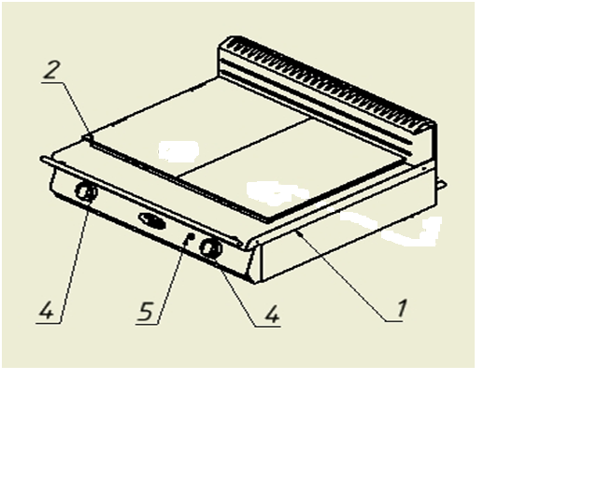

*Плита_Ф4ЖТЛСПГ_00_00_000СБ_cхема1_задний*

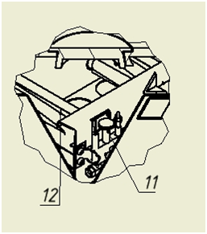

*Рис. 3*

Таблица 1

|  |  |  |  |
| --- | --- | --- | --- |
| **№** | **Наименование** | **№** | **Наименование** |
| 1 | Корпус плиты | 7 | Шпилька заземления |
| 2 | Рабочая поверхность стальная | 8 | Штуцер трубы подачи газа |
| 4 | Ручки крана горелок | 10 | Коробка с блоком розжига |
| 5 | Кнопка электророзжига | 11 | Пилотная горелка |
| 6 | Эл.вилка с проводом | 12 | Основная горелка |

* 1. При эксплуатации рабочих поверхностей нужно избегать попадания жидкости на сильно разогретую поверхность. Если жидкость проливается на разогретую поверхность, возникает тепловой удар: пролитая жидкость (вода) интенсивно испаряется, при этом быстро отводится большое количество теплоты, поверхность в этом месте по сравнению с ее другими участками сильно охлаждается и возникающие термоупругие деформации могут привести к разрыву металла и образованию в теле стальной поверхности трещин. Часть жидкости попадает на поддон, испаряется с него и увлажняет электроизоляцию электрических частей изделия, в случае необходимости следует вытирать поддон.
  2. **Внимание!** На стальной поверхности допускаются нижеследующие дефекты, НЕ влияющие на эксплуатационные свойства плиты:
* Вмятины и литейные неровности, площадь которых не превышает 10% от всей площади поверхности.
* Волосовидные трещины.
* Следы мех. обработки.
  1. Нижний модуль стенд с 2 нейтральными полками представляет собой сварную конструкцию из квадратных труб, на которую установлен верхний модуль. Нейтральная полка предназначена для хранения кухонного инвентаря.
  2. Нижний модуль плит с духовкой Ф5ЖТЛСПДГ(п), Ф6ЖТЛСПДГ(п) представляет собой конструкцию коробчатой формы, в которую вмонтирована духовка.

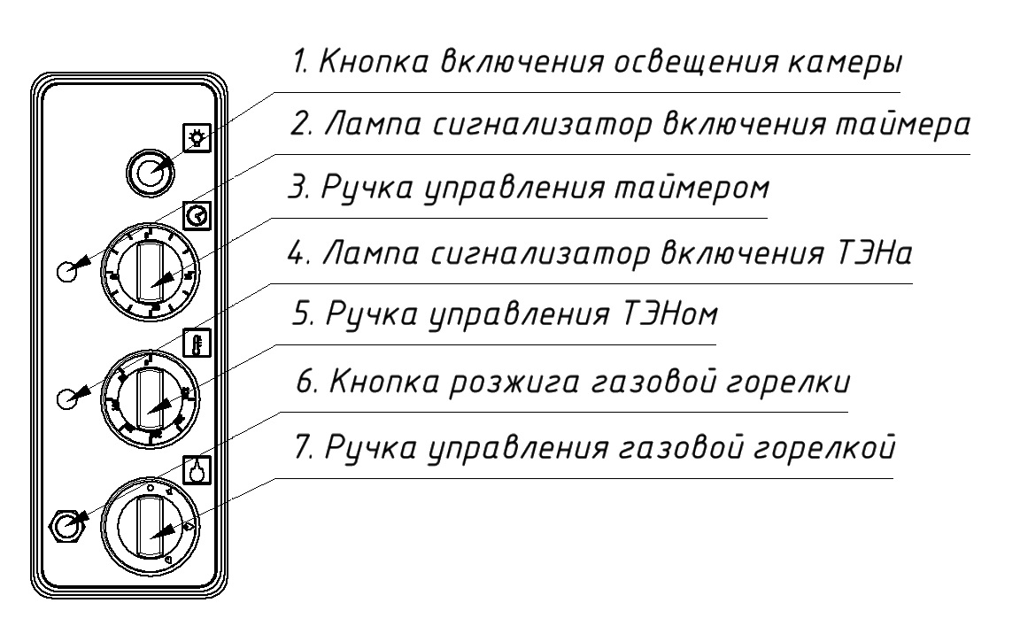

Рис.4

* 1. На духовке с правой стороны расположена панель управления (рис.4), где расположены ручки управления верхним ТЭНом, газовой горелкой и управления таймером, сигнальные лампы включения ТЭНа и включения таймера, кнопка включения освещения камеры.

1. **Требования по технике безопасности и пожарной безопасности.**
   1. Общие требования безопасности к газовой установке в соответствии с «Правилами безопасности в газовом хозяйстве», утвержденным Госгортехнадзором России и по ГОСТ 12.2.003-91.
   2. Проверить целостность изоляции шнура с вилкой и электропроводки. Сетевой кабель и шланг подвода газа не должны касаться задней стенки аппарата и находиться в зоне выхода горячего воздуха (над дымоходом).
   3. Предварительно соединить шпильку заземления плиты с контуром заземления.
   4. Периодически (один раз в день) проверять состояние шланга подвода газа и электрошнура. При обнаружении каких-либо дефектов (трещин, порезов, следов оплавления, затвердения материала шланга и утраты им начальной упругости) немедленно обращайтесь в ремонтную службу.
   5. В случае подключения плиты от баллона со сжиженным газом, на баллон со сжатым газом установить понижающий редуктор через прокладку, входящую в комплект редуктора.
   6. Соединить газовый баллон с установкой подводкой сильфонного типа для газа с внутренней резьбой нужного диаметра.
   7. Помещение, где эксплуатируется установка, оснастить огнетушителем.
   8. Установка относится к приборам, работающим под надзором.
   9. **Внимание! В рабочем состоянии поверхности имеют высокую температуру! Остерегайтесь ожога! Не допускайте попадания воды на раскаленные поверхности!**
   10. Перед профилактикой и чисткой аппарат необходимо отключить от сети.
   11. Если на корпусе аппарата ощущается действие электрического тока (легкое пощипывание прикасании), необходимо отключить его от сети и вызвать представителя ремонтной службы.
   12. При появлении в помещении запаха газа:

* погасить открытые огни;
* закрыть общий газовый кран; открыть окна и проветрить помещение;
* вызвать аварийную газовую службу;
* до устранения утечек газа не проводить работ, связанных с искрообразованием, не зажигать огонь.
  1. **ВНИМАНИЕ!** Не допускается применять водяную струю для очистки наружной части поверхности.
  2. **ЗАПРЕЩАЕТСЯ** эксплуатация изделия без подключения к контуру заземления.
  3. **ЗАПРЕЩАЕТСЯ** эксплуатация изделия в помещениях с относительной влажностью воздуха более 80%, имеющих токопроводящие полы.
  4. **ЗАПРЕЩАЕТСЯ** использовать изделие для обогрева помещения
  5. После распаковывания, перед включением в сеть, электроплита должна быть выдержана при комнатной температуре в течение 2 часов.
  6. **ЗАПРЕЩАЕТСЯ:** 
     + Оставлять без надзора плиту с включенными горелками.
     + Держать вблизи включенной плиты легковоспламеняющиеся вещества и предметы.
     + Во избежание пожара использовать плиту для обогрева помещения.
     + Длительная работа плиты с включенными горелками без нагрузки.
  7. **ЗАПРЕЩАЕТСЯ** оставлять пилотную горелку зажженной на ночь

1. **Подготовка к работе.**
   1. Подготовку к работе изделия после транспортирования при отрицательных температурах следует проводить в условиях эксплуатации, предварительно выдержав изделие нераспакованным в течение З-6 ч. в этих условиях.
   2. После распаковывания изделия удалить защитную пленку, произвести санитарную обработку рабочей поверхности плиты с помощью стандартных средств очистки.
   3. Перед включением изделия в сеть убедитесь в целостности электрошнура, наличии заземления корпуса плиты.
2. **Порядок работы.**

Включить вилку в розетку с напряжением 220В.

Порядок работы плиты газовой с закрытыми горелками.

* 1. Плита снабжена миниатюрной газовой пилотной горелкой для обеспечения пилотного факела для зажигания основных газовых горелок. Пилотная горелка зажигается в начале работы и горит в течение всей рабочий смены. Это позволяет отключать и быстро зажигать основные горелки, что приводит к экономии газа.
  2. Зажечь пилотную горелку:
     + Нажать ручку газового крана до упора и в нажатом состоянии повернуть ее до упора влево .
     + Удерживая ручку в этом положении зажечь пилотную горелку с помощью электророзжига, нажав кнопку поз.5.
     + После возгорания горелки удержать нажатой ручку не менее 10 сек для срабатывания термопары контроля горения.
     + Горение газа контролировать визуально через смотровые отверстия под стальной плитой.
     + Убедившись в устойчивом горении пилотной горелки, отпустите ручку газового крана.
  3. Зажечь основную горелку
     + Газовый кран имеет 2 рабочих положения – max и min горение пламени
     + Слегка нажав повернуть ручку влево до упора (первое положение max горение).
     + Для уменьшения пламени горелки нажмите и поверните ручку газового крана влево (min горение)
  4. В процессе работы можно отключать основные горелки при этом пилотная горелка продолжает работать.
  5. Все остальные горелки зажигаются аналогично.
  6. Для выключения изделия необходимо:
     + Отключить основные горелки, повернув ручку газового крана вправо до упора.
     + Отключить пилотную горелку, нажав ручку крана до упора и потихоньку отпуская ее вращать кран вправо до упора.
     + Вынуть вилку из розетки.

Порядок работы духовки

8.5. Перед приготовления пищи духовку необходимо разогреть. Включение верхнего ТЭНа и нижней газовой горелки духовой камеры производится двумя соответствующими ручками (см рис.4) расположенными на панели управления духовкой.

8.6. Включение нижней газовой горелки производится при открытой двери духовки. Нажать кнопку розжига (рис. 4, поз.6), не отпуская ее, нажать и повернуть против часовой стрелки ручку крана нижней горелки (рис. 4, поз.7) на наибольшее значение, удерживать ее нажатой не менее 20-30 сек, для включения в работу термопары газового крана. Визуальный контроль розжига горелки осуществляется через отверстия в дне. Если пламя погасло необходимо повторить цикл розжига. Для того чтобы установить необходимую температуру в камере надо повернуть ручку **без нажима** до нужной отметки. В минимальном положении (~110°С) ручка фиксируется. Для выхода из этого режима работы ручку **с нажимом** повернуть против часовой стрелки до необходимого значения. Для отключения горелки ручку газового крана повернуть **с нажимом** по часовой стрелке до упора (положение «0»).

8.7. Верхний ТЭН включается соответствующей ручкой на панели управления поворотом по часовой стрелке, при этом загорается сигнальный индикатор.

8.8. С помощью таймера можно выставить необходимое время приготовления. При его включении загорается сигнальный индикатор. По истечении заданного времени, раздается сигнал и соответствующий сигнальный индикатор гаснет.

8.9. После окончания приготовления отключите горелки.

8.10. По окончании работы отключите плиту от газовой и электросети.

1. **Техническое обслуживание.**
   1. Техническое обслуживание и ремонт должен производить электромеханик III – V разрядов, имеющих квалификационную группу по технике безопасности не ниже третьей.
   2. Техническое обслуживание осуществляется 1 раз в месяц.
   3. Ежедневно, в конце работы необходимо произвести тщательную очистку стальных поверхностей от остатков пищи, конденсата, жира и др. Используйте для этого стандартные средства очистки. После очистки, протрите все очищенные поверхности сухой тканью. Обращайте внимание не только на чистоту плиты, но и на состояние пола вокруг нее, т.к. наличие жидкости или жира на полу – это путь к травматизму.
   4. Выявите неисправность плиты путем опроса обслуживающего персонала.
   5. Перед проверкой контактных соединений, крепления датчиков – реле температуры и сигнальной арматуры, отключите плиту от электросети снятием плавких предохранителей или выключением автоматического выключателя цехового щита, и повесьте на рукоятку коммутирующей аппаратуры плакат «Не включать – работают люди», отсоедините при необходимости, провода электропитания плиты и изолируйте их.
   6. Стекло дверцы духовки очищайте губкой с неабразивным моющим средством, затем протрите мягкой тканью.
   7. Для замены ламп подсветки духовки необходимо вывернуть стеклянную крышку с держателя лампы. Вывернуть лампу и заменить ее новой лампой мощностью 15Вт, тип Е14. Завернуть обратно стеклянную крышку.
   8. Аккуратное и бережное обращение с изделием и соблюдение требований настоящей инструкции, позволяет Вам успешно эксплуатировать ее длительное время.

#### 10. Возможные неисправности и способы их устранения.

|  |  |  |
| --- | --- | --- |
| **Наименование неисправности** | **Вероятная причина** | **Методы устранения** |
| Нет нагрева стальных плит | Горелки не горят. | Поджечь горелки |
| Нет подачи газа | Включить подачу газа |
| Нет розжига горелок | Нет подключения к электросети | Подключить плиту к электросети |
| Недостаточное время удерживается нажатой ручка подачи газа | Выполнить розжиг согласно данному руководству |
| Не работает блок розжига. | Провести замену блока розжига |
| Малое давление газа в баллоне. | Заменить баллон с газом полностью заправленным. |
| Не горит пилотная горелка | Зажечь пилотную горелку см. п. 8.2 |
| Не работает подсветка духовки | Перегорела лампочка | Заменить лампочку |
| Не исправна кнопка подсветки | Заменить кнопку подсветки |
| Нет нагрева ТЭНа духовки | Перегорел ТЭН | Заменить несправный ТЭН |
| Нет напряжения на ТЭНе | Проверить подключение к эл. сети |

#### 11. Правила транспортировки и хранения.

11.1Способ установки оборудования на транспортное средство должен исключать его самопроизвольное перемещение. При погрузке и разгрузке изделий должны строго выполняться требования манипуляционных знаков и надписей на упаковках.

11.2.До установки изделия у потребителя, его необходимо хранить в заводской упаковке в помещениях с естественной вентиляцией при относительной влажности не выше 60% и температуре окружающей среды не ниже +5°С, при отсутствии в воздухе кислотных и других паров.

11.3.Складирование изделий в упаковке должно производиться не более чем в 1 ярус.

11.4.Условия транспортирования оборудования - по группе условий 3 ГОСТ 15150 и температуре не ниже -35°С.

11.5.Транспортирование изделия должно производиться в заводской упаковке в вертикальном положении высотой не более чем в 1 ярус, с предохранением от осадков и механических повреждений.

#### 12. Гарантии изготовителя.

* 1. Изготовитель гарантирует соответствие качества изделия требованиям действующей технической документации при соблюдении условий и правил хранения, транспортирования и эксплуатации, установленных в эксплуатационной документации.
  2. На товар устанавливается гарантийный срок эксплуатации продолжительностью 12 (двенадцать) месяцев за исключением подового камня, чугунных комплектующих, горелки газовой, электронагревательных элементов, на которые устанавливается гарантийный срок 3 (три) календарных месяца, на мотор-редуктор, на петли, блоки шарниров устанавливается гарантийный срок 6 (шесть) месяцев. Гарантийный срок хранения изделия 6 (шесть) месяцев.
  3. Гарантийный срок эксплуатации исчисляется с момента передачи товара Покупателю.
  4. Гарантийный срок не продлевается на время, в течение которого товар не мог использоваться из-за обнаруженных в нем недостатков.
  5. Гарантия не распространяется на следующие комплектующие товара: стекло закаленное, лампы накаливания, сигнальные индикаторы, плавкие вставки, шампуры, противни, гастроёмкости, уплотнительную резину.
  6. Продавец производит гарантийный ремонт изделия в течение 20 (двадцати) рабочих дней с момента получения рекламации.
  7. Гарантия не охватывает стоимости работ и запасных частей в следующих случаях:

– не предусмотренного настоящим руководством применения;

– выхода из строя частей, подверженных нормальному износу;

– механического повреждения изделия

– подключения в электросеть с параметрами, не соответствующими указанными в паспорте, а также отсутствия заземления изделия;

– повреждения изделия пожаром, наводнением или другим стихийным бедствием;

– транспортировки изделия в неправильном положении с нарушением правил перевозки.

* 1. Претензии по качеству изделия предъявляются продавцу товара в течение гарантийного срока.
  2. **Для определения причин поломки покупатель создает комиссию и составляет акт, в котором должны быть указаны:**

*– заводской номер изделия;*

*– дата получения изделия с предприятия-изготовителя и номер документа, по которому он был получен;*

*– дата ввода в эксплуатацию;*

*– описание внешнего проявления поломки*

*–какие узлы и детали сломались, износились, и т. д.*

* 1. **К рекламации следует приложить:**

*– заполненный гарантийный талон;*

*–акт о поломке;*

*- заполненный акт ввода в эксплуатацию.*

* 1. Если в течение гарантийного срока изделие вышло из строя по вине покупателя, то претензии **не принимаются**.
  2. Рекламация на детали и узлы, подвергшиеся ремонту не, предприятием-изготовителем и его официальными дилерами не рассматриваются и **не удовлетворяются**.

1. **Утилизация изделия.**
   1. Материалы, применяемые для упаковки изделия, могут быть использованы повторно или сданы на пункты по сбору вторичного сырья.
   2. Изделие для утилизации, необходимо привести в непригодность и утилизировать в соответствии с действующим законодательством.

**АКТ**

**ввода в эксплуатацию**

Изделие

«Плита газовая \_\_\_\_\_\_\_\_\_\_\_\_\_\_\_»

Заводской номер \_\_\_\_\_\_\_\_\_\_\_\_\_\_\_\_\_\_

Дата выпуска «\_\_\_»\_\_\_\_\_\_\_\_\_\_ 20\_\_\_ г.

Место установки\_\_\_\_\_\_\_\_\_\_\_\_\_\_\_\_\_\_\_\_\_\_\_\_\_\_\_\_\_\_\_\_\_\_\_\_\_\_\_\_\_\_\_\_\_\_\_\_\_\_\_\_\_\_\_\_\_\_\_\_\_ \_\_\_\_\_\_\_\_\_\_\_\_\_\_\_\_\_\_\_\_\_\_\_\_\_\_\_\_\_\_\_\_\_\_\_\_\_\_\_\_\_\_\_\_\_\_\_\_\_\_\_\_\_\_\_\_\_\_\_\_\_\_\_\_\_\_\_\_\_\_\_\_\_

(наименование предприятия, почтовый адрес, телефон)

Дата ввода в эксплуатацию «\_\_\_»\_\_\_\_\_\_\_\_\_\_ 20\_\_\_ г.

Кем проводился ввод в эксплуатацию изделия \_\_\_\_\_\_\_\_\_\_\_\_\_\_\_\_\_\_\_\_\_\_\_\_\_\_\_\_\_\_\_\_\_\_\_\_\_\_\_\_\_\_\_\_\_\_\_\_\_\_\_\_\_\_\_\_\_\_\_\_\_\_\_\_\_\_\_\_\_\_\_\_\_\_\_\_\_\_\_\_\_\_\_\_\_\_\_\_\_\_\_\_\_\_\_\_\_\_\_\_\_\_\_\_\_\_\_\_\_\_\_\_\_\_\_\_\_\_\_\_\_\_\_\_\_\_\_\_\_\_\_\_\_\_\_\_\_\_\_\_\_\_\_\_\_\_

(наименование организации, телефон)

Специалист, производивший ввод в эксплуатацию Представитель владельца изделия

\_\_\_\_\_\_\_\_\_\_\_\_\_\_\_\_\_\_\_\_\_\_\_\_ \_\_\_\_\_\_\_\_\_\_\_\_\_\_\_\_\_\_\_\_\_\_\_\_ (подпись) (подпись)

\_\_\_\_\_\_\_\_\_\_\_\_\_\_\_\_\_\_\_\_\_\_\_\_ \_\_\_\_\_\_\_\_\_\_\_\_\_\_\_\_\_\_\_\_\_\_\_\_ (инициалы, фамилия) (инициалы, фамилия)

«\_\_\_»\_\_\_\_\_\_\_\_\_\_\_\_ 20\_\_\_ г. «\_\_\_»\_\_\_\_\_\_\_\_\_\_\_\_ 20\_\_\_ г.



оп

*Схема электрическая принципиальная верхнего модуля с двумя рабочими поверхностями*

ПЛИТА ГАЗОВАЯ ПРОМЫШЛЕННАЯ

СО СПЛОШНОЙ ПОВЕРХНОСТЬЮ

ПАСПОРТ

Ф2ЖТЛПЖГ.00.00.000ПС

**1. ОСНОВНЫЕ СВЕДЕНИЯ ОБ ИЗДЕЛИИ**

**Плита газовая промышленная «\_\_\_\_\_\_\_\_\_\_\_\_\_\_\_\_\_\_\_\_\_\_\_\_\_\_\_\_\_**»

Заводской номер изделия \_\_\_\_\_\_\_\_\_\_\_\_\_\_\_\_\_\_\_\_\_\_\_

Дата выпуска «\_\_\_\_\_\_\_\_»\_\_\_\_\_\_\_\_\_\_\_\_\_\_\_\_\_\_\_20\_\_\_\_г.

2. СВИДЕТЕЛЬСТВО О ПРИЕМКЕ

Изделие изготовлено и принято в соответствии с действующей технической документацией и признано годным к эксплуатации

Мастер ОТК

М.П.\_\_\_\_\_\_\_\_\_\_\_\_\_\_\_\_\_\_\_\_\_\_\_\_\_\_\_\_\_\_\_\_\_\_\_\_\_\_\_\_\_\_\_

\_\_\_\_\_\_\_\_\_\_\_\_\_

код продукции

*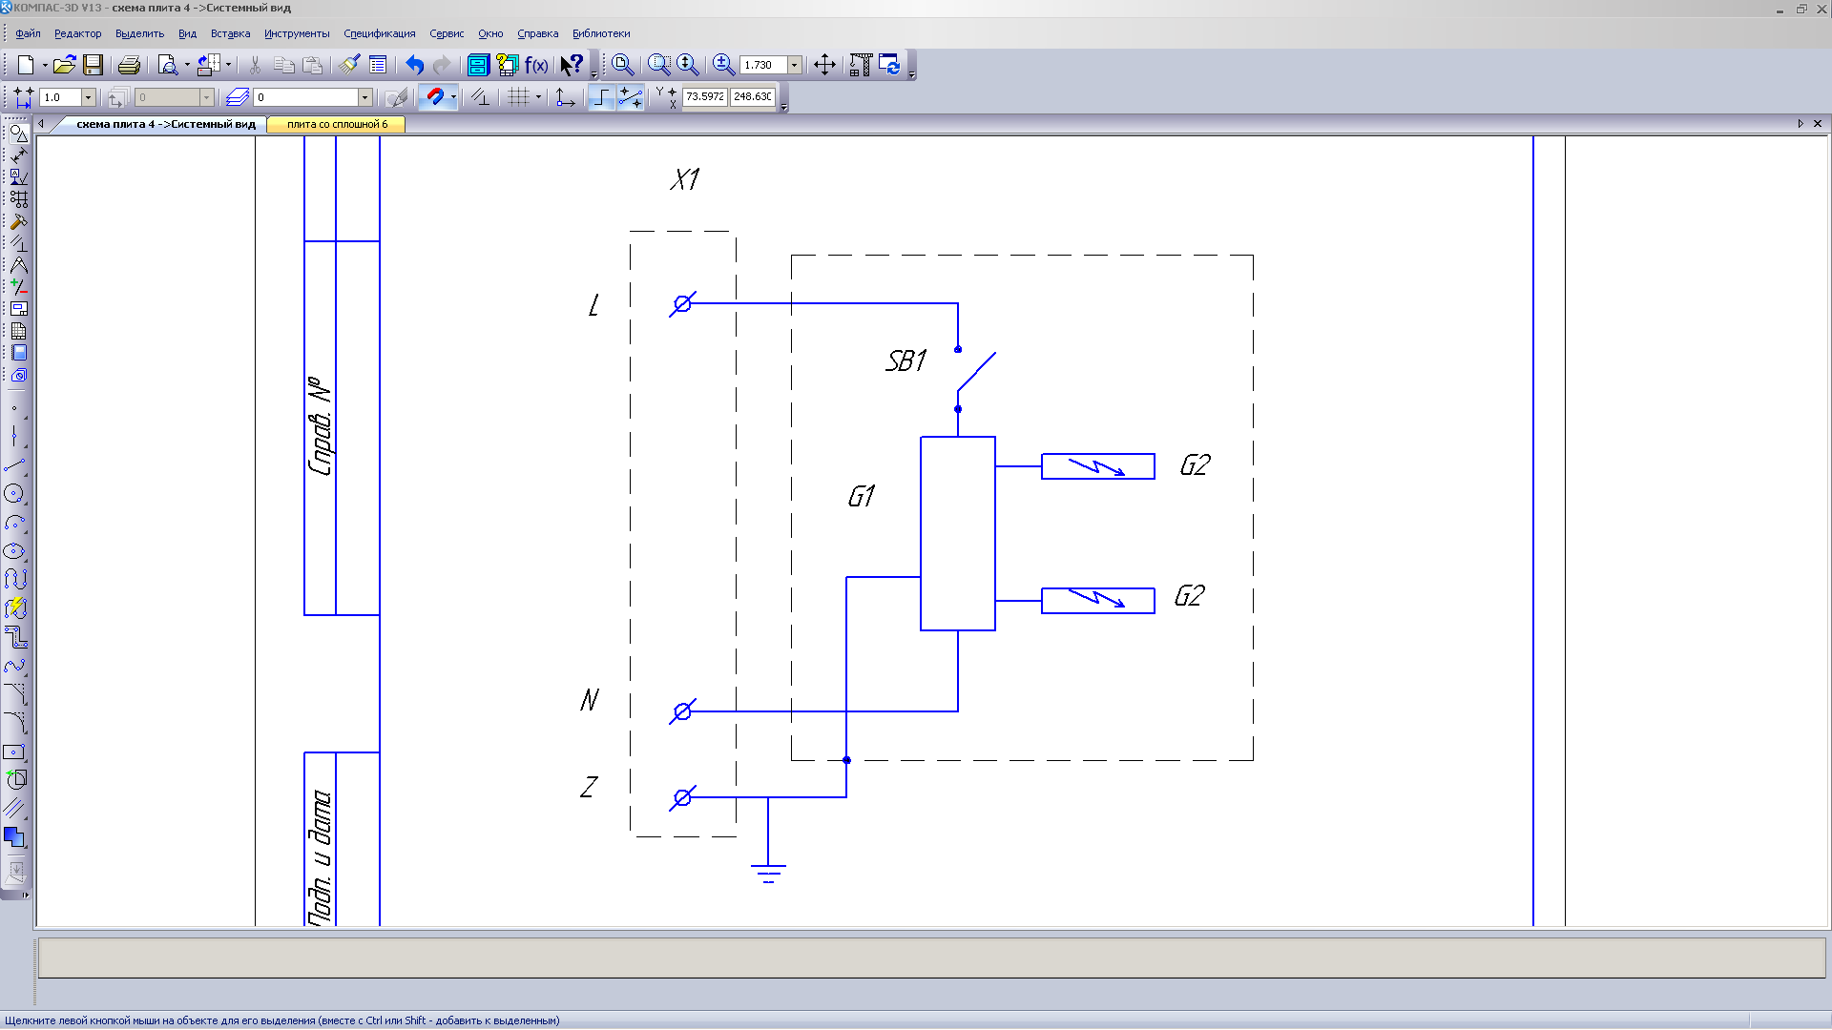*

|  |  |  |
| --- | --- | --- |
| *Обозначение* | *Наименование* | *Кол - во* |
| *Х1* | *Евровилка угловая 16а* | *1* |
| *G1* | *Блок розжига IQ 102388-4 ITALQUARTZ 230/240V 50/60Hz 0,6А* | *1* |
| *G2* | *Свеча розжига* | *2* |
| *SB1* | *Кнопка антивандальная 3А 220V, M19x1* | *1* |

*Схема электрическая принципиальная верхнего модуля с тремя рабочими поверхностями*

*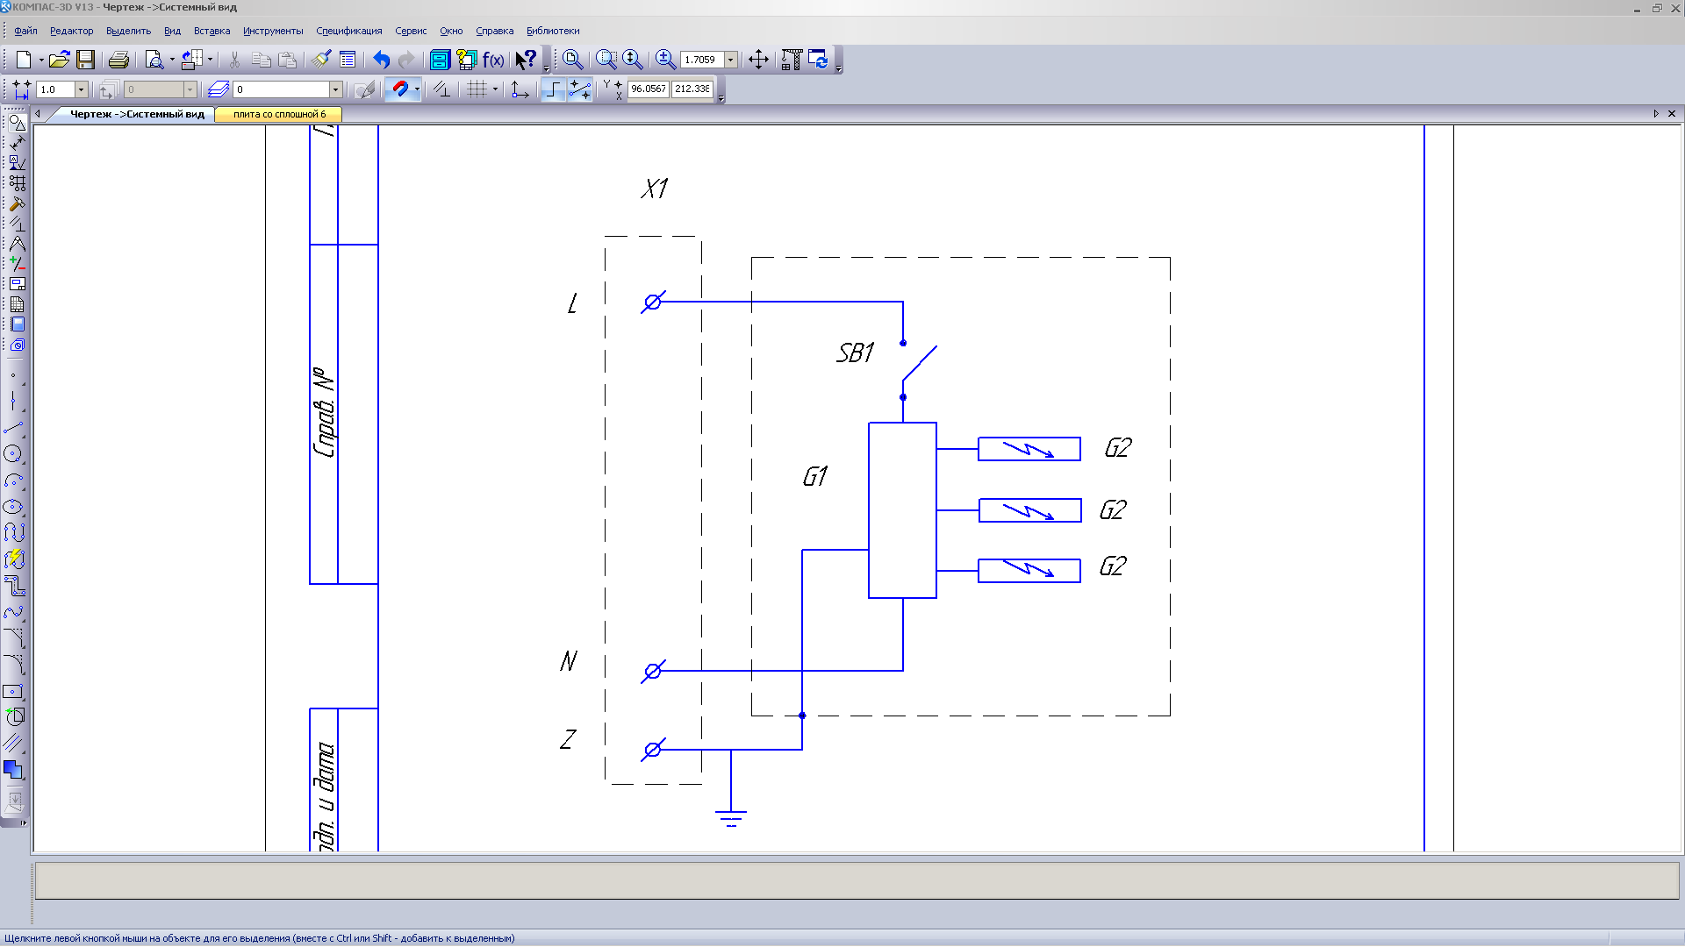*

|  |  |  |
| --- | --- | --- |
| *Обозначение* | *Наименование* | *Кол - во* |
| *Х1* | *Евровилка угловая 16а* | *1* |
| *G1* | *Блок розжига IQ 102388-4 ITALQUARTZ 230/240V 50/60Hz 0,6А* | *1* |
| *G2* | *Свеча розжига* | *3* |
| *SB1* | *Кнопка антивандальная 3А 220V, M19x1* | *1* |

*Схема электрическая принципиальная нижнего модуля*

*«Духовки»*

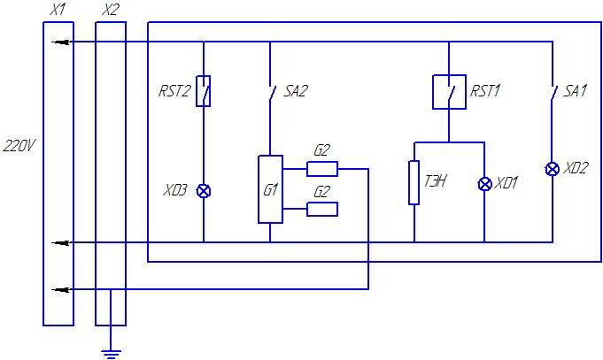

|  |  |  |
| --- | --- | --- |
| X1 | Евровилка угловая 16А | 1 |
| X2 | Клеммник ТВ25-04(25а/4) | 1 |
| XD1, XD3 | Сигнальный индикатор 43В 230V Т120с | 2 |
| XD2 | Лампа со стеклом 15W, 250W | 1 |
| RST1 | Терморегулятор RST-320S 50S-320C | 1 |
| RST2 | Таймер | 1 |
| G1 | Блок розжига 1530-2-34 230/240V 50/60Hz 0,6A | 1 |
| G2 | Свеча розжига 0812(L=1000мм) | 2 |
| SA1 | Переключатель кнопочный ПКн501-1-3 | 1 |
| SA2 | Кнопка антивандальная 3А 220V, М19х1 | 1 |
| ТЭН | 190 А7,4 1,5К220 | 1 |

**Регистрационный талон**

Организация \_\_\_\_\_\_\_\_\_\_\_\_\_\_\_\_\_\_\_\_\_\_\_\_\_\_\_\_\_\_\_\_\_\_\_\_\_\_\_\_\_\_\_\_\_\_\_\_\_\_\_\_\_\_\_\_\_\_\_\_\_\_\_\_\_\_\_\_\_\_\_\_\_\_\_\_\_\_\_\_

Адрес\_\_\_\_\_\_\_\_\_\_\_\_\_\_\_\_\_\_\_\_\_\_\_\_\_\_\_\_\_\_\_\_\_\_\_\_\_\_\_\_\_\_\_\_\_\_\_\_\_\_\_\_\_\_\_\_\_\_\_\_\_\_\_\_\_\_\_\_\_\_\_\_\_\_\_

Руководитель\_\_\_\_\_\_\_\_\_\_\_\_\_\_\_\_\_\_\_\_\_\_\_\_\_\_\_\_\_\_\_\_\_\_\_\_\_\_\_\_\_\_\_\_\_\_\_\_\_\_\_\_\_\_\_\_\_\_\_\_\_\_\_\_\_\_\_\_

Контактный тел./факс\_\_\_\_\_\_\_\_\_\_\_\_\_\_\_\_\_\_\_\_\_\_\_\_\_\_\_\_\_\_\_\_\_\_\_\_\_\_\_\_\_\_\_\_\_\_\_\_\_\_\_\_\_\_\_\_\_\_\_\_\_\_\_\_\_\_\_\_\_\_\_\_

Где было приобретено оборудование\_\_\_\_\_\_\_\_\_\_\_\_\_\_\_\_\_\_\_\_\_\_\_\_\_\_\_\_\_\_\_\_\_\_\_\_\_\_\_\_\_\_\_\_\_\_\_\_\_\_\_\_\_\_\_\_\_\_\_\_\_\_\_\_\_\_\_\_\_\_\_\_\_\_

КОРЕШОК ТАЛОНА

На гарантийный ремонт газового аппарата

Модели \_\_\_\_\_\_\_\_\_\_\_\_\_\_\_\_\_\_\_\_\_\_

Талон изъят «\_\_\_»\_\_\_\_\_\_\_\_\_\_\_\_\_\_\_\_\_\_\_\_20\_\_\_\_\_г.

Механик\_\_\_\_\_\_\_\_\_\_\_\_\_\_\_\_\_\_\_\_\_\_\_\_\_\_\_\_\_\_\_

(фамилия) (подпись)

Россия. г. Смоленск, ул. Шевченко 79

ТАЛОН

на гарантийный ремонт газового аппарата

Заводской номер \_\_\_\_\_\_\_\_\_ и модель\_\_\_\_\_\_\_\_\_\_\_\_\_\_\_

Дата выпуска «\_\_\_»\_\_\_\_\_\_\_\_\_\_\_\_\_\_\_\_\_\_\_20\_\_\_г.

Продан\_\_\_\_\_\_\_\_\_\_\_\_\_\_\_\_\_\_\_\_\_\_\_\_\_\_\_\_\_\_\_\_\_\_\_\_\_\_\_\_\_\_\_\_\_\_\_\_\_\_\_\_\_\_\_\_\_\_\_\_\_\_\_\_\_

\_\_\_\_\_\_\_\_\_\_\_\_\_\_\_\_\_\_\_\_\_\_\_\_\_\_\_\_\_\_\_\_\_\_\_\_\_\_\_\_\_\_\_\_\_\_\_\_\_\_\_\_\_\_\_\_\_\_\_\_\_\_\_\_\_

(наименование торгующей организации)

Дата продажи «\_\_\_\_\_\_»\_\_\_\_\_\_\_\_\_\_\_\_\_\_\_\_\_\_\_\_\_\_\_\_\_\_\_\_20\_\_\_\_\_г.

Владелец и его адрес\_\_\_\_\_\_\_\_\_\_\_\_\_\_\_\_\_\_\_\_\_\_\_\_\_\_\_\_\_\_\_\_\_\_\_\_\_\_\_\_\_\_\_\_\_\_\_\_\_\_\_\_\_\_\_\_\_

\_\_\_\_\_\_\_\_\_\_\_\_\_\_\_\_\_\_\_\_\_\_\_\_\_\_\_\_\_\_\_\_\_\_\_\_\_\_\_\_\_\_\_\_\_\_\_\_\_\_\_\_\_\_\_\_\_

Подпись\_\_\_\_\_\_\_\_\_\_\_\_\_\_\_\_\_\_\_\_\_\_\_\_\_\_\_\_\_\_\_\_\_

Выполнены работы по устранению неисправностей

\_\_\_\_\_\_\_\_\_\_\_\_\_\_\_\_\_\_\_\_\_\_\_\_\_\_\_\_\_\_\_\_\_\_\_\_\_\_\_\_\_\_\_\_\_\_\_\_\_\_\_\_\_\_\_\_\_\_\_\_\_\_\_\_\_\_\_\_\_\_\_\_\_\_\_\_\_\_\_\_\_\_\_\_\_\_\_\_\_\_\_\_\_\_\_\_\_\_\_\_\_\_\_\_\_\_\_\_\_\_\_\_\_\_\_\_\_\_\_\_\_\_\_\_\_\_\_\_\_\_\_\_\_\_\_\_\_\_\_\_\_\_\_\_\_\_\_\_\_\_\_\_\_\_\_\_\_

«\_\_\_\_\_»\_\_\_\_\_\_\_\_\_\_\_\_\_\_\_\_20\_\_\_\_г. Механик\_\_\_\_\_\_\_\_\_\_\_\_\_\_\_\_\_\_

(подпись)

Владелец \_\_\_\_\_\_\_\_\_\_\_\_\_\_\_\_\_(подпись)

Приложение1

Технические характеристики плит

|  |  |  |  |  |  |
| --- | --- | --- | --- | --- | --- |
| Модель  Наименование | | Плита газовая с закрытыми горелками  ( 2 рабочие поверхности) | | Плита газовая с закрытыми горелками  ( 3 рабочие поверхности) | |
| Ф4ЖТЛСПГ(п)  на стенде | Ф5ЖТЛСПДГ(п)  с духовкой | Ф6ЖТЛСПГ(п)  на стенде | Ф6ЖТЛСПДГ(п)  с духовкой |
| Рабочее напряжение, В/Гц | | 220/50-60 | 220/50-60 | 220/50-60 | 220/50-60 |
| Электрическая мощность, кВт | | 0,01 | 1,51 | 0,01 | 1,51 |
| Электрическая мощность ТЭНа духовки, кВт | |  | 1,5 |  | 1,5 |
| Газовая мощность плиты, кВт | | 23,0 (2х11,5) | 23,0 (2х11,5) | 34,5 (3х11,5) | 34,5 (3х11,5) |
| Газовая мощность духовки, кВт | |  | 4,5 |  | 4,5 |
| Суммарный расход газа, м3/ч | природного | 2,44 | 2,92 | 3,66 | 4,13 |
| сжиженного | 1,84 | 2,2 | 2,76 | 3,12 |
| Размер и количество рабочих поверхностей | | 752х650, 2шт | 752х650, 2шт | 752х650, 3шт | 752х650, 3шт |
| Автоподжиг | | есть | есть | есть | есть |
| Газконтроль | | есть | есть | есть | есть |
| Подключение газа | | 1/2" | 1/2" | 1/2" | 1/2" |
| Масса, кг | | 88 | 172 | 121 | 200 |
| Габариты, мм | | 800х800х900 | 800х800х900 | 1180х800х900 | 1180х800х900 |
| Давление газа, кПа | Природный G20 | 2,0 | | | |
| Сжиженный G30 | 3,0 | | | |
| Вид газа | | G20 | | | |